Лабораторна робота № ___

Оголошення змінних у JavaScript та їхні типи
Мета заняття:
Ознайомитися з оголошенням змінних у JavaScript, вивчити ключові слова для оголошення змінних (var, let, const) та зрозуміти основні типи даних у JavaScript. Навчитися визначати та використовувати типи даних у практичних завданнях.

КОНТРОЛЬНІ ПИТАННЯ

- Які способи оголошення змінних існують у JavaScript?
- У чому відмінності між var, let і const?
- Які основні типи даних є в JavaScript?
- Що таке динамічна типізація?
- Як визначити тип змінної у JavaScript?
- Що таке undefined та null?
- Яка різниця між примітивними та складними типами даних?

ЗМІСТ ЗВІТУ
- Постановка завдання.
- Результат.
- Відповіді на запитання.

ПОРЯДОК ВИКОНАННЯ РОБОТИ

- Ознайомитися з теоретичним матеріалом щодо змінних та типів даних у JavaScript.
- Виконати практичні завдання для закріплення знань.
- Відповісти на контрольні питання.
- Оформити звіт за результатами роботи.

КОРОТКІ ТЕОРЕТИЧНІ ВІДОМОСТІ

Оголошення змінних
У JavaScript змінні можна оголошувати трьома способами:
- var: використовується для оголошення змінних з функціональною областю видимості. Використовується рідше через можливі проблеми з повторним оголошенням змінних.
- let: дозволяє оголошувати змінні з блочною областю видимості. Рекомендується для використання у більшості випадків.
- const: використовується для оголошення змінних, значення яких не змінюється.
Приклади:
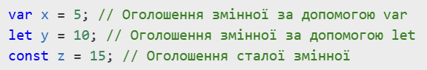

Типи даних у JavaScript
У JavaScript є два типи даних:
- Примітивні типи:
  - string (рядок)
  - number (число)
  - boolean (логічний тип)
  - undefined (невизначений тип)
  - null (порожнє значення)
  - symbol (унікальний ідентифікатор)
  - bigint (великі цілі числа)
- Складні типи:
  - object (об'єкти, масиви, функції тощо)
Приклади:
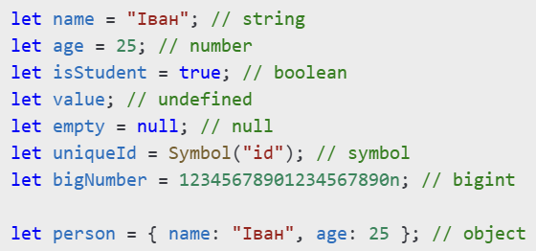

Динамічна типізація
JavaScript має динамічну типізацію, що означає, що змінна може змінювати свій тип у процесі виконання програми:
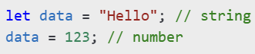

Перевірка типу даних
Тип змінної можна перевірити за допомогою оператора typeof:
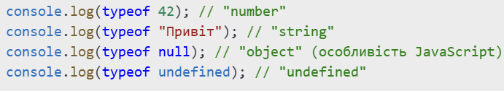

ПОСТАНОВКА ЗАВДАННЯ
- Створіть три змінні, використовуючи var, let, і const. Присвойте їм відповідні значення.
- Визначте тип кожної змінної за допомогою оператора typeof і виведіть результат у консоль.
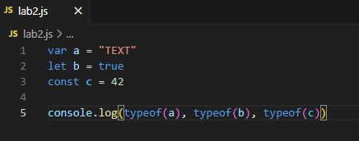
- Створіть об'єкт із полями: ім'я, вік, статус студента (булевий тип).
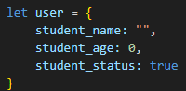
- Додайте до об'єкта нове поле "університет" і виведіть об'єкт у консоль.
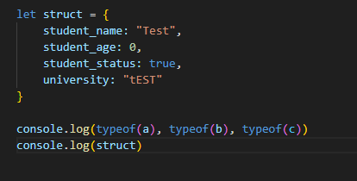
- Виконайте зміну типу змінної, що була оголошена за допомогою let. Наприклад, змініть її значення з числа на рядок.
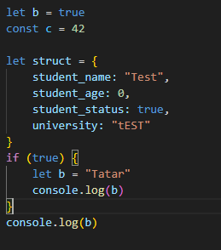
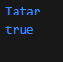
- Спробуйте змінити значення змінної, оголошеної через const. Перевірте, що станеться.
